Муниципальное общеобразовательное учреждение
средняя общеобразовательная школа с. Свищёвки им. П. И. Мацыгина
Белинского района Пензенской области

В рамках регионального проекта
« А мы из Пензы. Наследники победителей»,
посвящённого 75- годовщине Победы в Великой Отечественной войне.
тема « Моему прадедушке посвящается…»

Выполнил ученик 2 класса
МОУ СОШ с. Свищёвки им. П. И. Мацыгина
Жаткин Кирилл, 8 лет

Руководитель: Н. С. Жаткина,
учитель иностранного языка
МОУ СОШ с. Свищёвки им. П. И. Мацыгина

2019 год

...
Идут года, но кровоточат раны,
Врагами нанесенные в бою,
Спасибо, дорогие ветераны,
За молодость беспечную мою!
(Ю. Олефир )

Тема: "Моему прадедушке посвящается"

Введение
Актуальность.
Каждую весну мы встречаем долгожданную Победу! Однажды я услышал фразу: «Война вошла в каждый дом, в каждую семью, прошла через сердце каждого человека» и подумал, может кто-то из моих родственников тоже защищал Родину во время войны. И обратился к родителям. Они мне рассказали, что участниками войны были их дедушки Мельников Иван Иванович, Рожков Иван Васильевич, Филатов Александр Филиппович.
Люди на параде встают в «Бессмертный полк»! Родные гордо несут фотографии своих родственников, участвовавших в Великой Отечественной войне. Вот и я за руку с мамой с гордостью иду в строю по улице села Свищёвки Белинского района, участвуя в шествии « Бессмертный полк».
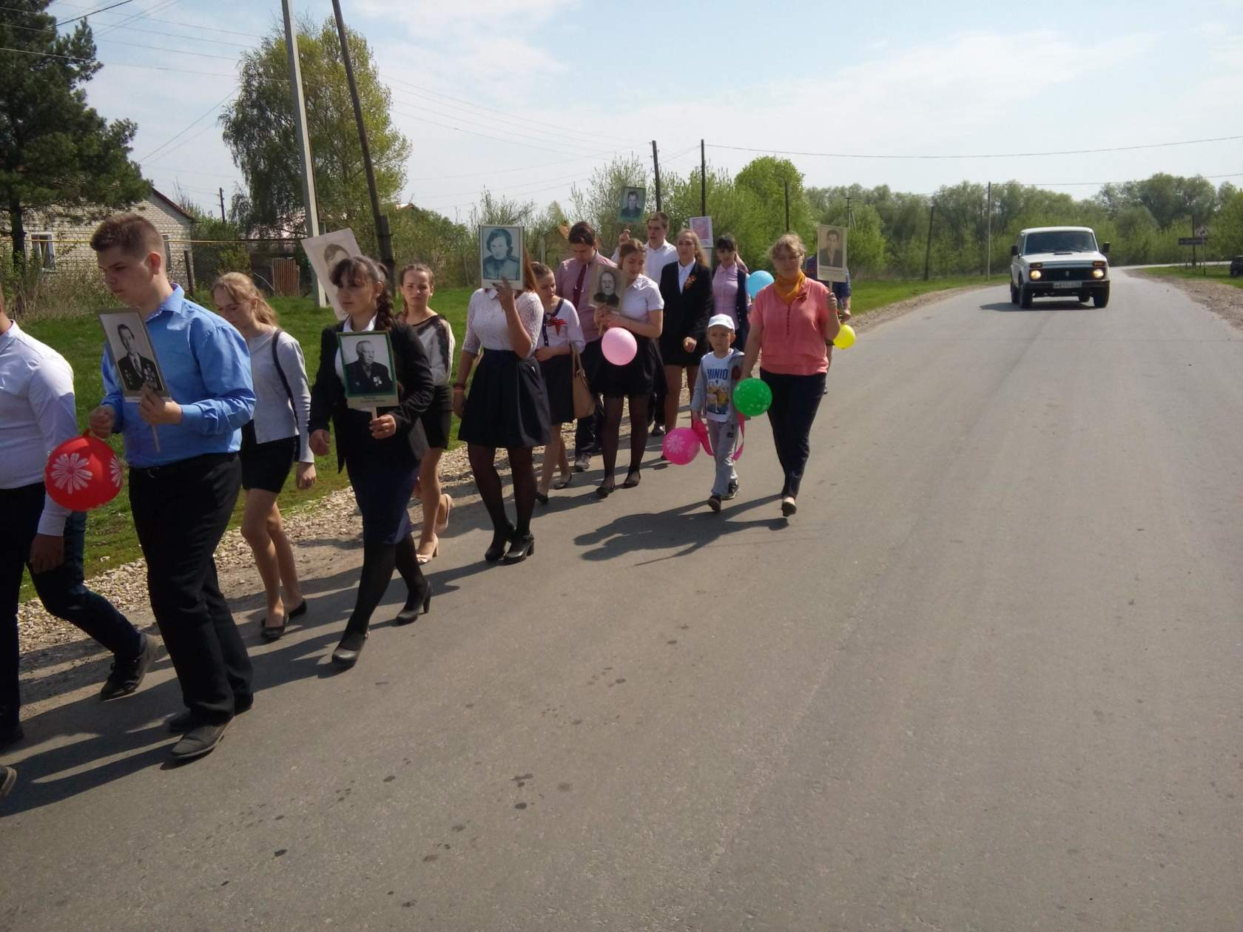

Жаткина
Наталья Серафимовна
( моя мама) и я

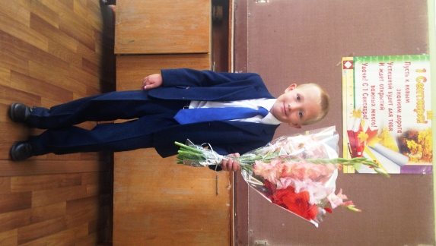
Со слов папы, я очень похож на своего прадедушку Мельникова Ивана Ивановича ( справа).

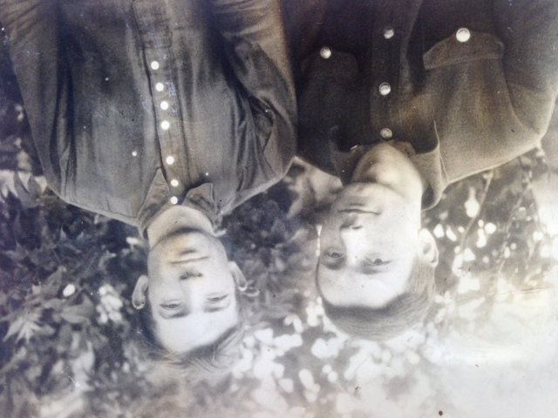

Меня это тронуло. Так возникла тема моего проекта « Моему прадедушке Ивану Ивановичу Мельникову посвящается»
Начал я свою работу с изучения семейного фотоальбома, в котором нашел несколько черно-белых фотографий своего прадедушки. Там же были документы: удостоверение ветерана труда, военный билет, удостоверения о награждении. Я совсем не знаю, за что удостоен мой прадед этим наградам. Заинтересовался, решил провести исследование.
Цель моей работы: Исследование роли моего прадеда в Великой Отечественной войне, методам беседы, анализа собранной информации.
я поставил перед собой следующие задачи:
1. собрать сведения о предке-участнике Великой Отечественной войны.
2. познакомиться с сохранившимися фотографиями, документами.
3. изучить семейный архив, архив интернет-сайта «Память народа».
4. рассказать о своей работе как можно больше.

Гипотеза исследования: мой прадед был защитником Родины, принимал участие в Великой Отечественной войне 1941-1945 гг. и внес посильный вклад в Великую Победу.

Основная часть
I. Воспоминания. Участие моего прадеда в Великой отечественной войне. Великая Отечественная война! Как давно это было для нас и как недавно для истории. Война -великая трагедия для нашего народа. Наверное, не осталось и семьи, которая не была бы задета этой кровопролитной войной. С каждым днём становится всё меньше свидетелей тех дней, но многих уже нет с нами. Поэтому, в своей работе, я бы хотел рассказать об одном человеке, которого уже давно нет в живых, но он с нами благодаря памяти, потому, что он оставил свой след в жизни как и многие другие, и пока мы помним о них - «они живы». Зовут этого человека Мельников Иван Иванович- отец моей бабушки, дед моего папы и мой прадед. Он - ГЕРОЙ.
Мой прадед участник Великой Отечественной войны. Всех подробностей я не знаю. Своё исследование я провел на основе воспоминаний бабушки и папы. Бабушка говорила « Папа не любил говорить о войне. « О что о ней рассказывать, - говорил он,- «было очень страшно. Жуткое ощущение - лежишь на земле и смотришь, как летят снаряды. Кажется, каждая бомба - твоя, а поделать ничего не можешь. Меня судьба на войне уберегла, но навсегда остались шрамы на сердце от горьких воспоминаний. Бабушка говорила, когда прадедушка смотрел фильмы о войне, он всегда плакал. Она его успокаивала. « Папа, ну что ты плачешь, война то уже закончилась». А он, вытирая слёзы, молчал и крепко обнимал мою бабушку.
II. Периоды жизни с 1939- 1947гг. Иван Иванович родился в с. Крыловка Каменского района 7 сентября 1918г. В 1930 году окончил 4 класса. Перед войной работал в совхозе « Междуреченский» Каменского района, трактористом. Когда Ивану исполнился 21 год лет, его призвали на воинскую службу. Запись в военном билете от 17 октября 1939 г.
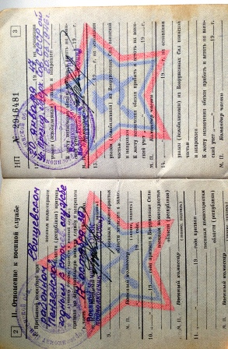
С октября 1939 г по февраль 1940г. мой прадед - курсант, шофёр 776 отделения автотранспортного батальона. ( см. приложение 8)
С февраля 1940г. по март 1943г - шофёр 776 отделения автотранспортного батальона .
С марта 1943г. по июнь 1946г – шофёр 43 отделения дорожно-транспортного батальона.
В военном билете на странице 9-й я прочитал запись о ого наградах.
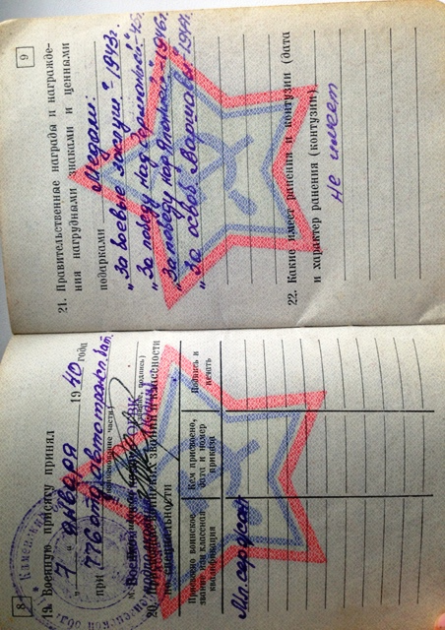

Первая медаль « За боевые заслуги». Мы с мамой обратились за подробной информацией на сайт « Память народа» и нашли архивные данные.
( см. Приложение 1)

В дополнительной информации прочитал о боевой заслуге моего прадеда.
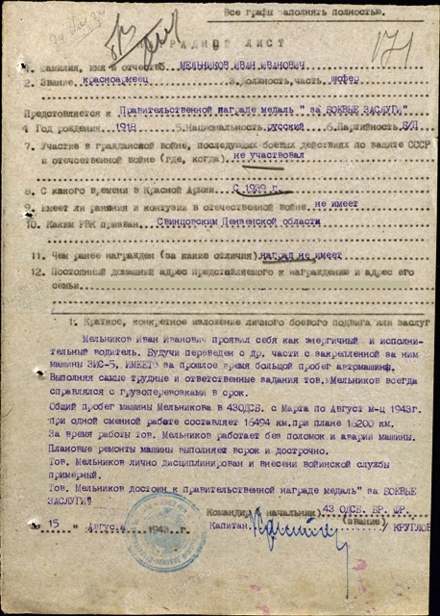

В 1945 году был награжден правительственной наградой - медаль « За победу над Германией» ( см. приложение 2)
С войны Иван Мельников вернулся не сразу. Был участником боевых действий против Японии. Медаль « За победу над Японией», 1946 ( см. приложение 3)
С июня 1946 по январь 1947 служил в 4 дорожно-строительном полку. И только 20 января 1947 г. демобилизован в запас в звании мл. сержанта и направлен к месту назначения. Если посчитать, мой прадед служил, воевал в рядах Советской Армии целых 7 лет.
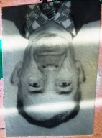
III. Жизнь моего прадеда после войны
В 1947 году женился на Глотовой Марии Гавриловны. В семье родились две дочери Лидия (1948г), Любовь (1951) - моя бабушка. Всю свою жизнь проработал в совхозе «Крыловский» разнорабочим (конюхом, строителем, трактористом, шофёром).
Умер прадед на78 году жизни – 25 октября 1996 года.

Мой прадед был награжден:
- орденом Отечественной войны II степени,1985г.
(см. приложение 4)
-юбилейной медалью "40 лет победы в Великой Отечественной войне»,1986
(см. приложение 5)
-юбилейной медалью "50 лет победы в Великой Отечественной войне",1995г.
(см. приложение 5)
- медалью Жукова, 1996г. (см. приложение 6)
- медалью « Ветеран труда», 1981г. (см. приложение 7)

Заключение. Закончив историю своего прадеда, я испытал чувство страха и гордости. День Победы - "Праздник со слезами на глазах". Человек должен помнить о своих корнях, тогда история страны не будет казаться далекой. Сколько испытаний и горя выпало на долю наших родных в годы войны! Подрастающему поколению нужно поучиться у поколения наших "отцов и дедов": стойкости, мужеству, воле к Победе. Научиться жить так, чтобы не было стыдно перед самим собой. И нам, молодому поколению надо стараться быть достойными памяти своих дедов и прадедов. Пусть написанная мною работа о моем прадедушке будет благодарностью за счастливое детство.

Приложение 1
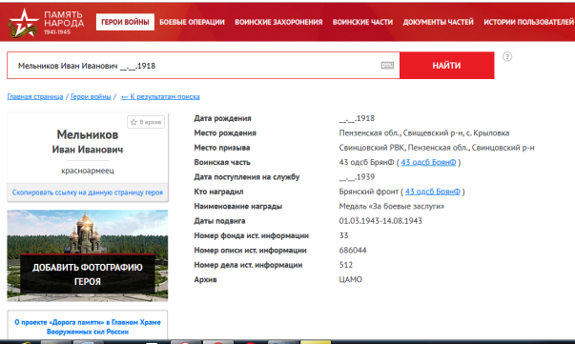

Приложение 2
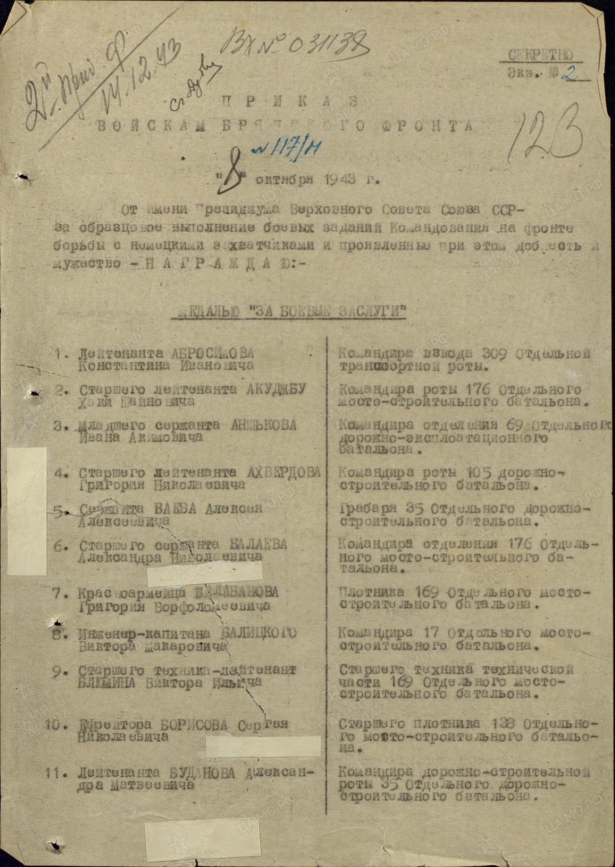

Под № 45 – Красноармеец Мельников И. И.
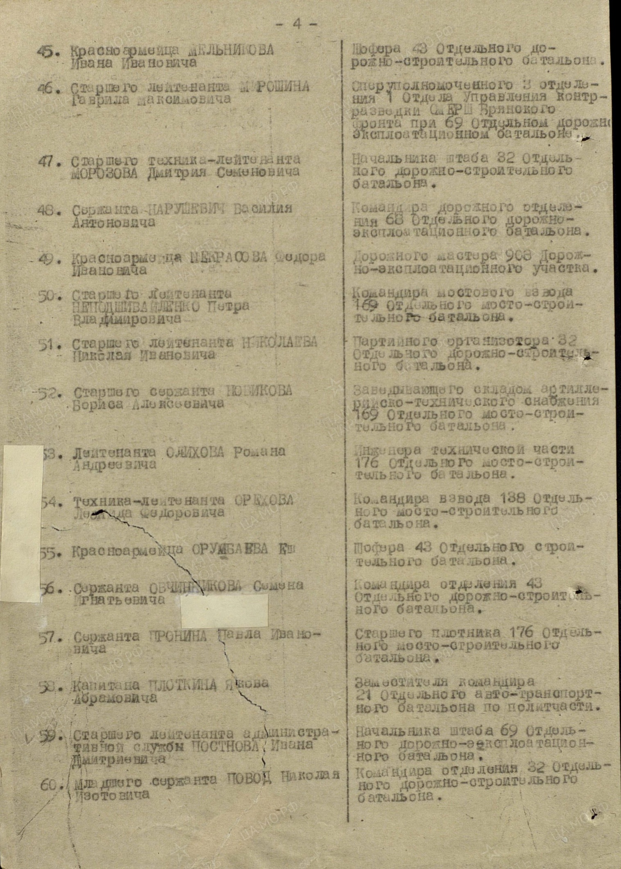

Приложение 2
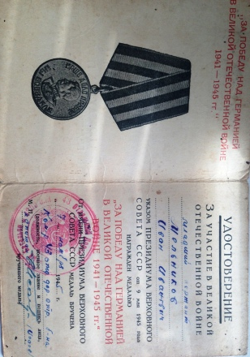

Приложение 3
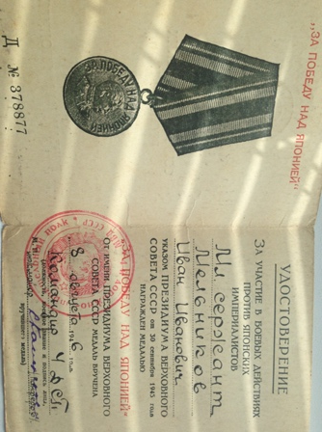

Приложение 4
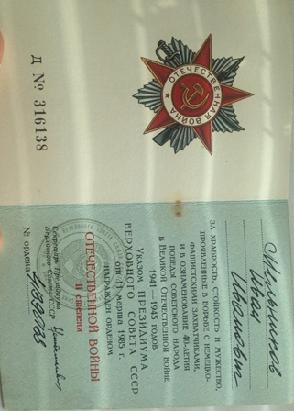

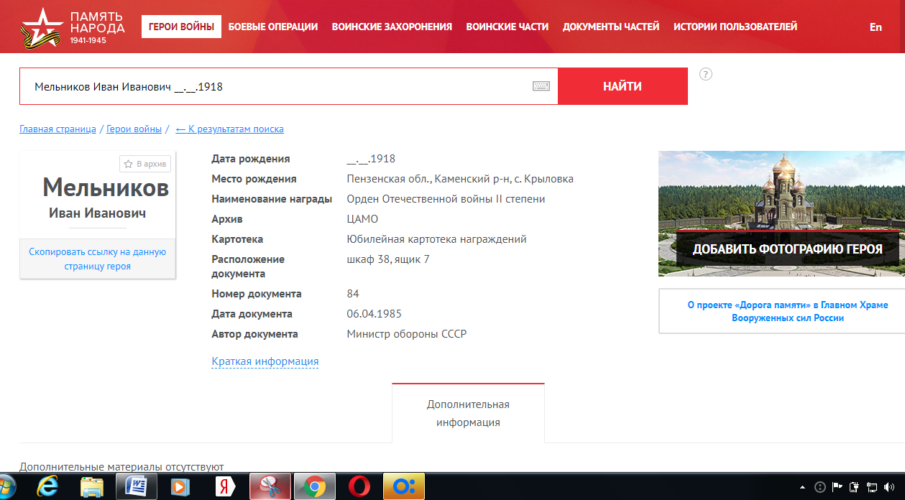

Приложение 5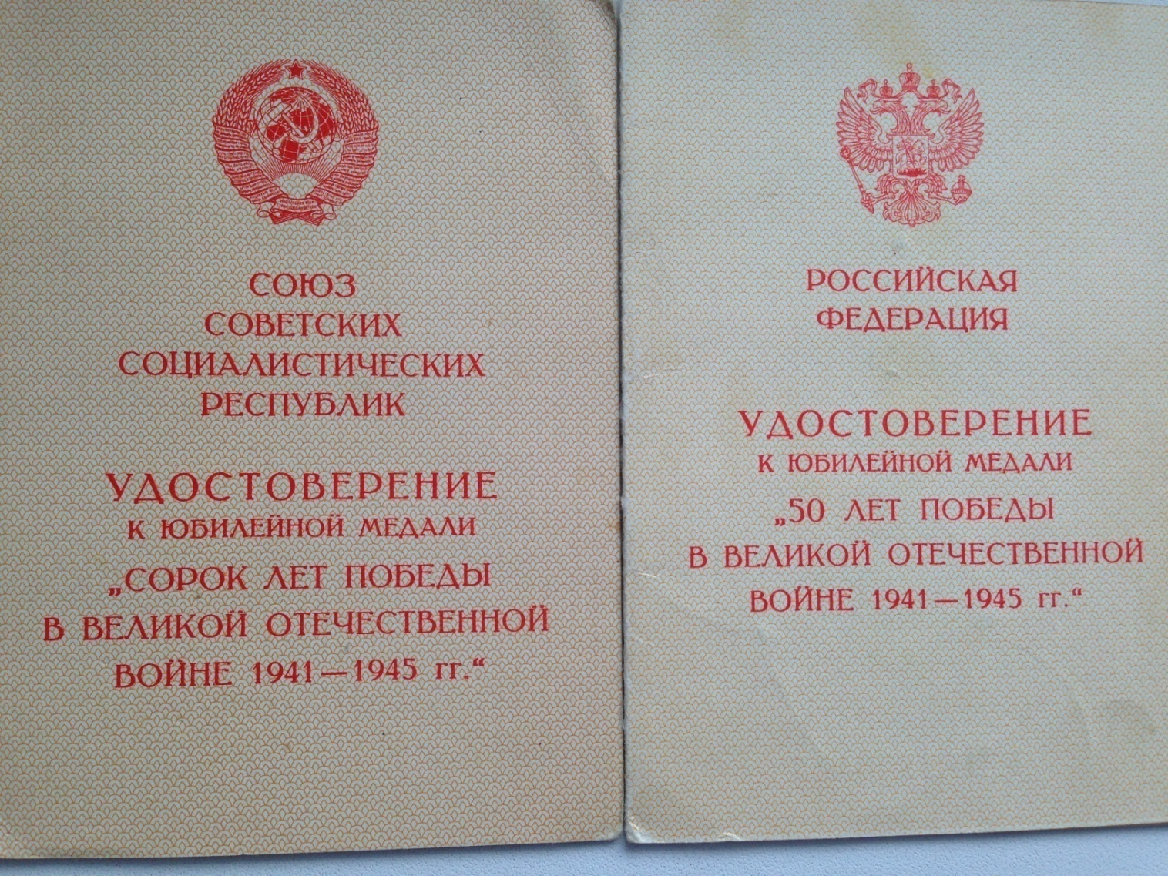
Приложение 6
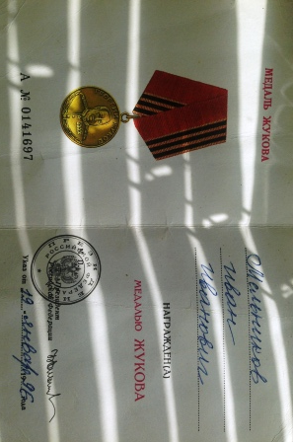

Приложение 7
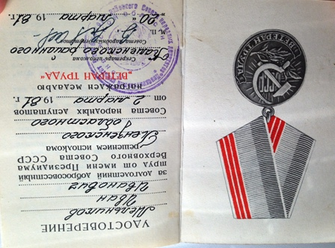
Приложение 8
